τΕΕ τμήμα ηπείρου
τεχνικο επιμελητηριο ελλαδασ-ΤΜΗΜΑ ΗΠΕΙΡΟΥ

Π Ρ Ο Σ Κ Λ Η Σ Η

Καλούνται τα μέλη της Διοικούσας Επιτροπής του ΤΕΕ/ΤΗ

Παπαβρανούσης Χρίστος
Ρεκατσίνας Γεώργιος
Λυκοτραφίτης Ιωάννης
Αναστασίου Χρήστος
Βάγγης Παύλος
Βίλλης - Μπίλλης Μάριος
Κατόπης Βασίλειος
Σμύρης Γεώργιος
Τσιότα Κωνσταντία

Στη συνεδρίαση 19/ 08- 07- 2013 ημέρα ΔΕΥΤΕΡΑ και ώρα 20.30, με θέμα:

- Ανακοινώσεις.

- Εγκαταστάσεις αποθήκευσης πετρελαιοειδών στη θέση γωνιά στην Ηγουμενίτσα. (Εξ’ αναβολής)

- Αγωγός φυσικού αερίου ΤΑΡ.


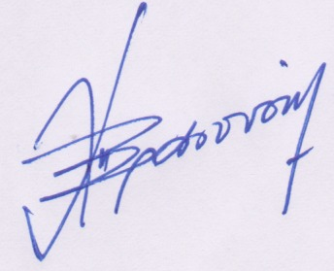

Ιωάννινα 05/07/2013

Ο Πρόεδρος

Παπαβρανούσης Χρίστος

